«СОГЛАСОВАНО»  Руководителя Исполнительного комитета Тукаевского муниципального района  __________________Л. Г. Авзалов  «____» _________________2019г.  «СОГЛАСОВАНО»  Начальник ОГИБДД МВД России по Тукаевскому району _______________Ш.М. Ганиев  «___» _____________ 2019 г. | «УТВЕРЖДАЮ»  Заведующий МБДОУ– детский сад «Эллуки»  Тукаевского муниципального района  ________________Г. И. Ганиева  «____» ________________2019 г.

ПАСПОРТ
дорожной безопасности образовательной организации
(т и п о в о й)
муниципального бюджетного дошкольного образовательного учреждения -
детский сад «Эллуки» Тукаевского муниципального района
Республики Татарстан

2019 год
Общие сведения
Муниципальное бюджетное дошкольное образовательное учреждение -
детский сад «Эллуки» Тукаевского муниципального района Республики Татарстан
Тип образовательной организации: Образовательное учреждение
Юридический адрес: 423878, Республика Татарстан, Тукаевский район, с. Биклянь, улица Магариф, дом 23
Фактический адрес: 423878, Республика Татарстан, Тукаевский район, с. Биклянь, улица Магариф, дом 23
Руководители образовательной организации: | Заведующий (руководитель) |  | Ганиева Гузель Ильгизовна  8(8552) 79-26-74
 | Начальник управления образования |  | Мухаметзяновна Айгуль Хабибзяновна  8 (8552) 70-15-71
Ответственные от  Госавтоинспекции | Начальник ОГИБДД МВД России  по Тукаевскому району |  | Ганиев Шамиль Мирсаетович  8 (8552) 37-96-62
Ответственные от  Госавтоинспекции | Старший госавтоинспектор ОГИБДД МВД  России по Тукаевскому району |  | Р. Р. Вильданов  8 (8552) 70-42-46
Ответственные работники  за мероприятия по профилактике  детского травматизма |  |  | Шакирова Гульназ Назифовна  8 (8552) 70-35-06
Руководитель или ответственный  работник дорожно-эксплуатационной  организации, осуществляющей  содержание улично-дорожной  сети (УДС) |  |  | Сахбеев Мансур Шакирзянович  8 (8552) 79-25-48
Руководитель или ответственный
работник дорожно-эксплуатационной
организации, осуществляющей
содержание технических средств
организации дорожного
движения (ТСОДД)*

Количество обучающихся (учащихся, воспитанников)______64____________
Наличие уголка по БДД_____имеется в музыкальном зале_____________________
(если имеется, указать место расположения)
Наличие класса по БДД _____не имеется___________________________________
(если имеется, указать место расположения)
Наличие автогородка (площадки) по БДД ______не имеется___________________

Наличие автобуса в образовательной организации _________нет____________
(при наличии автобуса)
Владелец автобуса ______________________________________________
(ОО, муниципальное образование и др.)

Время занятий в образовательной организации:
с 7 ч. 00 мин. – 17 ч.30 мин.

Телефоны оперативных служб:

112 (сотовая связь)

02 (сотовая связь)

Содержание
- План-схемы образовательной организации (сокращение – ОО).
1. Район расположения образовательной организации, пути движения транспортных средств и детей (обучающихся).
2. Организация дорожного движения в непосредственной близости от образовательной организации с размещением соответствующих технических средств организации дорожного движения, маршруты движения детей и расположение парковочных мест.
3. Пути движения транспортных средств к местам разгрузки/погрузки и рекомендуемые безопасные пути передвижения детей по территории образовательной организации.
II. Приложения.
План-схема пути движения транспортных средств и детей при проведении дорожных ремонтно-строительных работ вблизи образовательной организации.

I. План-схемы образовательной организации
1. Район расположения образовательной организации, пути движения транспортных средств и детей (обучающихся)

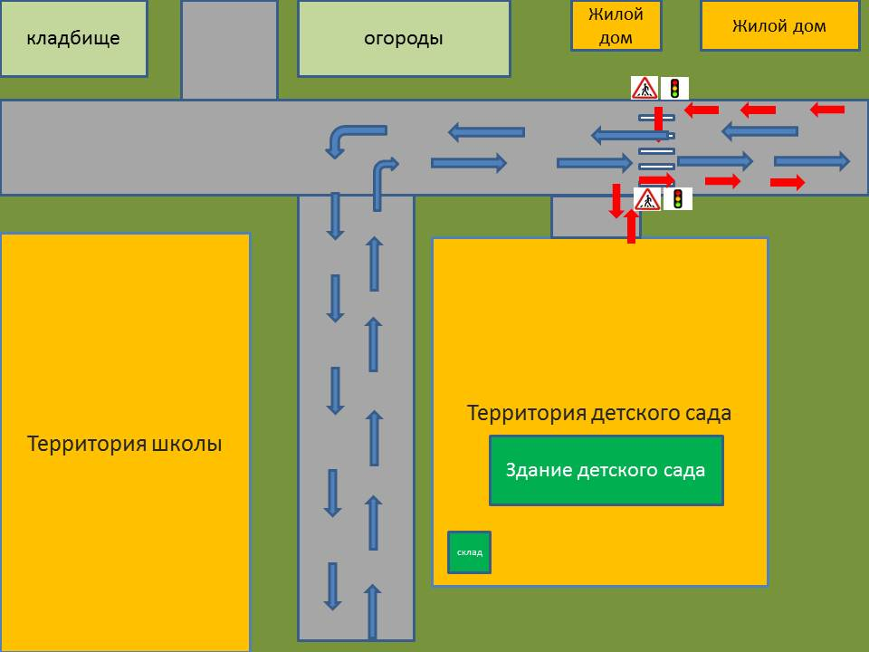

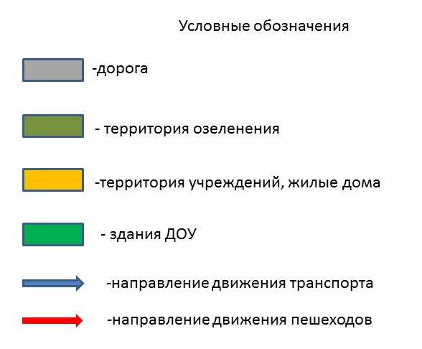

2. Схема организации дорожного движения в непосредственной близости от образовательной организации с размещением соответствующих технических средств организации дорожного движения, маршрутов движения детей и расположения парковочных мест
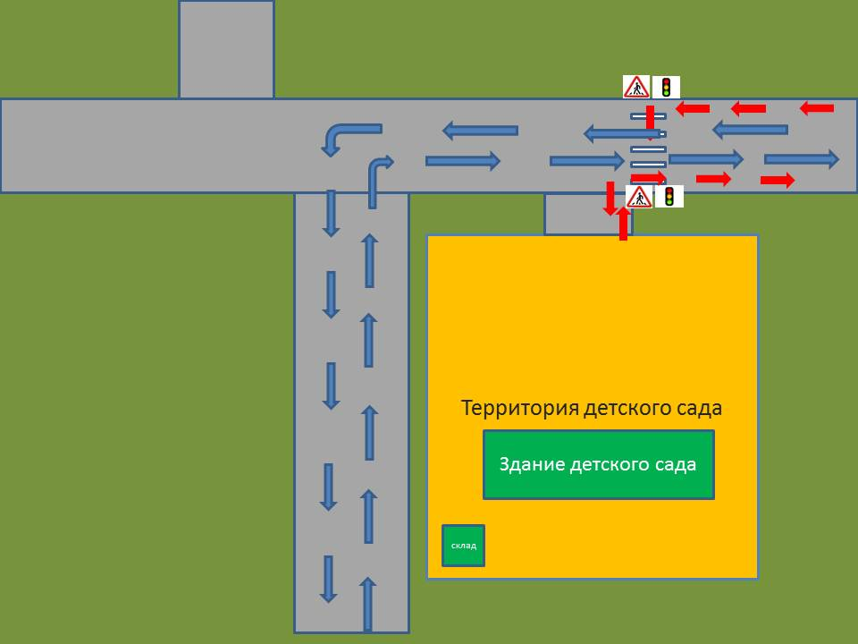

3. Пути движения транспортных средств к местам разгрузки/погрузки и рекомендуемые безопасные пути передвижения детей по территории образовательной организации
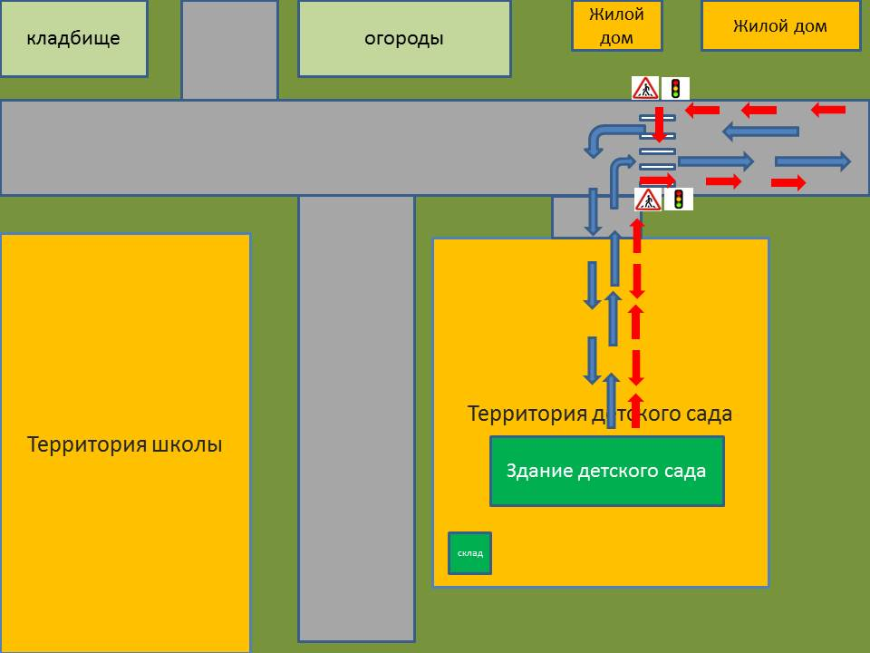

Приложение
План-схема пути движения транспортных средств и детей
при проведении дорожных ремонтно-строительных работ вблизи образовательной организации
